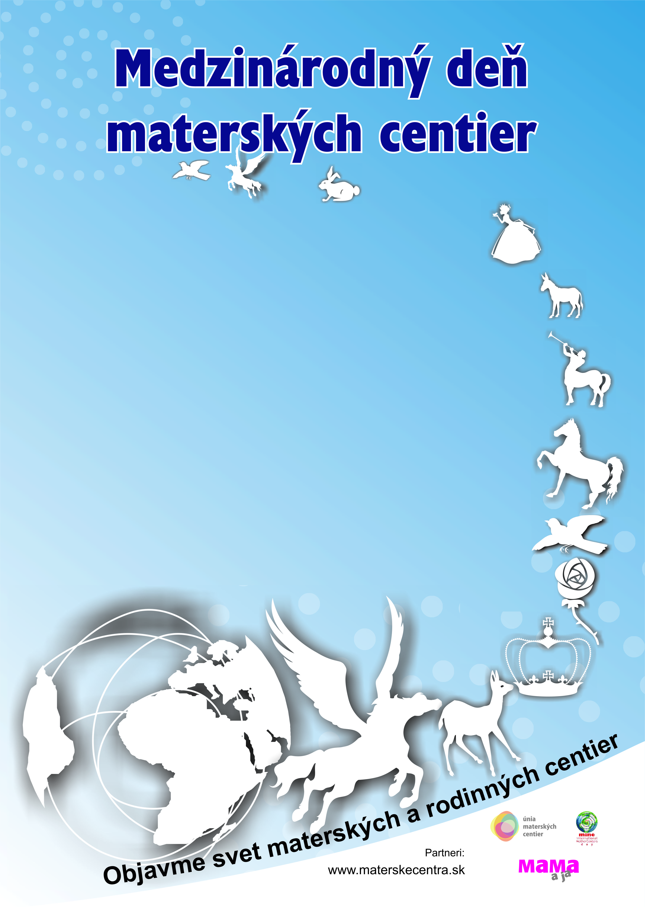

**10.10.2016**

**DEŇ OTVORENÝCH DVERÍ**